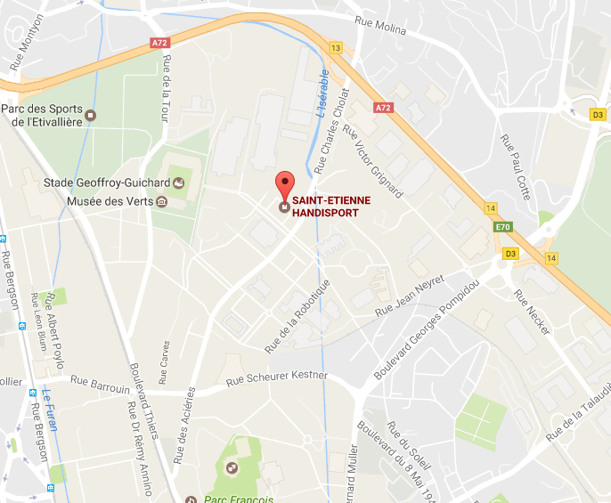

C:\Documents and Settings\Propriétaire\Local Settings\Temporary Internet Files\Content.IE5\WI0E9TTE\MCj03259940000[1].wmf

**Bulletin de participation et réservation des repas à retourner avant le 13 mai 2017 à :**

GRANGE François, 20 rue Benoit Malon, 42000 Saint-Etienne

Madame, Mademoiselle, Monsieur * :___________________________________

🞎 Je réserve __ repas pour le déjeuner du Samedi Midi à 13H15, le 20 Mai 2017 pour un montant total de __ **\*** 18€ = ____________ €

Je viens avec __ enfants.

🞎 J’assisterais au colloque.

🞎Je désire un régime spécial (merci de nous indiquer lequel).

Nous vous rappelons que le montant, du repas ainsi que des collations diverses est de 18€ par personne, payable au moment de la réservation par chèque bancaire à l’ordre de **CSC**.

Les repas pour les enfants sont offerts, le préciser toutefois lors de la réservation.

*  Rayer les mentions inutiles

**INFOS**

**Hôtels à proximité de la salle:**

**Hôtel IBIS budget**  
21 bd G.POMPIDOU  
42000 Saint Etienne  
**08 92 68 31 65**

**Site web :** [www.ibis.com](http://www.ibis.com)

**Hôtel IBIS la Terrasse**

35 Place Massenet

La Terrasse

42000 Saint-Étienne

Téléphone : 04 77 93 31 87

Fax : 04 77 93 71 29

Mél : [ibis.saintetienne.terrasse@orange.fr](mailto:ibis.saintetienne.terrasse@orange.fr)

**Hôtel Austria**

21 Place Massenet

La Terrasse

42000 Saint-Étienne

Téléphone : 04 77 93 47 77

Fax : 04 77 92 54 32

Mél : [contact@hotel-austria.fr](https://webmail1j.orange.fr/webmail/fr_FR/read.html?FOLDER=SF_INBOX&IDMSG=9958&check=&SORTBY=31)

Site web (URL) : [www.hotel-austria.fr](http://www.hotel-austria.fr)

**Hôtels à proximité de la gare SNCF :**

* **Le National**  04 77 33 11 97
* **Ibis gare**  04 77 37 90 90
* **Poteaux carrés**  04 77 32 34 36
* **terminus du forez** 04 77 32 48 47

**TOUS CES HOTELS ONT DES CHAMBRES PMR ; RESERVATION CONSEILLEE**

**Si vous arrivez par la route**

* **A72 sortie 13**

**Si vous arrivez par le train, gare SNCF de Saint Etienne Chateaucreux**

* **Ligne de bus n° 9 (direction Montreynaux) descente à la station «  le marais  »**